28.06.2014. UA1CEG в STRAIGHT KEY RCWC.
(5 ватт, PA не включал, не потому- что я такой уж фанатик QRP, просто с PA мощнейшие помехи TVI по звуковому каналу, просто невозможно работать… Антенна Дельта)

Реплика:
Радиолюбительских мероприятий уже организовано очень много. Процесс создания всё новых мероприятий только набирает обороты… Я давно иронично отношусь к этому виду творчества. Т.к. есть прекрасные мероприятия, уже организованные и работающие, только подключайся! Например STRAIGHT KEY RCWC
«На правах рекламы», решил опубликовать это сообщение. Концентрирую внимание- я работал QRP!. Поэтому типичные «отмазки», эти «QRO-ишники» только киловатты слышат, в данном случае, впрочем, как и вообще всегда, безосновательны. В эфире нужно работать…

STRAIGHT KEY RCWC

>Приветствую неспящих).
>Наверное не совсем по теме, прошу прощения.
>Приглашение. Кому CW ещё "и сладок, и приятен" - http://rcwc.ru/news/1806->vstrechi-telegrafom.html
>QRP и тем более QRPp приветствуется! Слушаем напряжённо)).

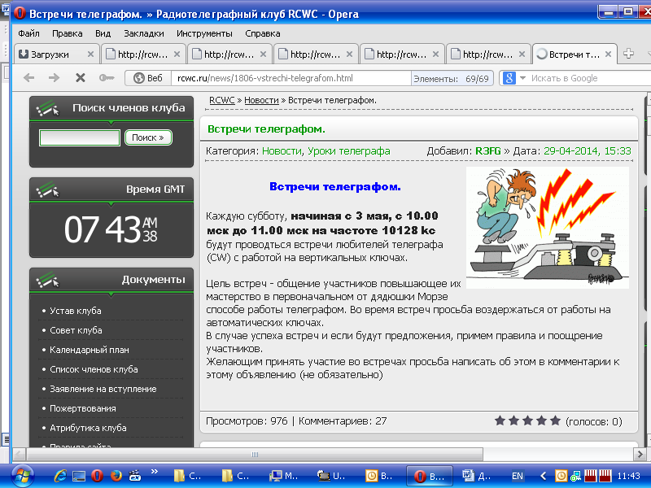

Великолепное мероприятие! Работа на обычном механическом телеграфном ключе.
Возможность была, и я охотно принял участие! Тем более, что в этом мероприятии активно работает, очень мной уважаемый коллектив из г.Кирова.
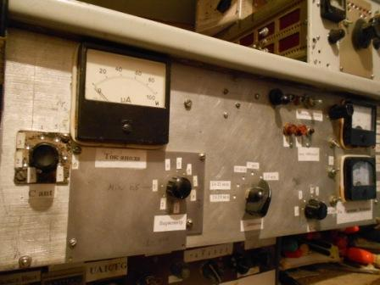
Усилитель мощности на, очень уважаемой мной, ГУ-81М у меня есть. Но, сегодня не включал. Не в силу каких-то QRP убеждений, ни в коем случае! Нельзя его включать, до телецентра довольно далеко, местность пересечённая, сигнал телевизионный слабый и, при работе на 10 мГц, с усилителем, кошмарные помехи по звуковому каналу телевизора. Работаю QRP.
В «реплике» я отметил, что я не сомневаюсь, меня и услышат, и ответят, если мой сигнал будет хотя- бы на уровне шумов!

>Чувствуется разочарование автора в состоятельности QRP операторов RV3GM.
Тут я посмеялся. Какое- там разочарование? Просто констатирую факт- QRO операторы принимают слабый QRP/p сигнал, в своей массе, великолепно! Отвечают охотно, с удовольствием проводят QSO. В тестах, в условии громадных помех, и то, многие, «выцарапывают» слабый QRP/p сигнал. А, когда QRP станция проходит 599 (!!), а меня из лесов- полей и на уровне «QRZ?» не слышит, как вы думаете, каково моё мнение о QRP- стах? А о QRO операторах, которые меня принимают без проблем, в этих же условиях?
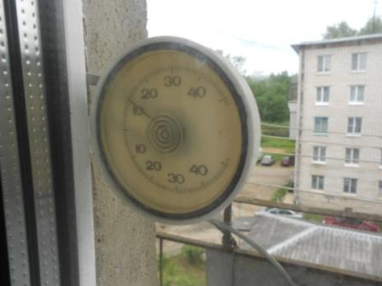
Была мысль поработать из лесов- полей… Но, погода, для июня: «Не май месяц!». Я не против мёрзнуть зимой, но в июне… это раздражает!
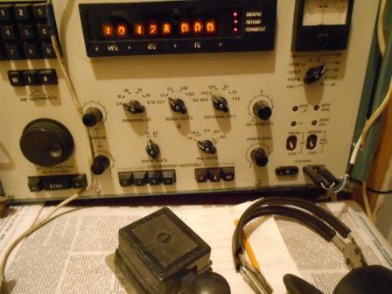
Извлекаю запылённый CW ключ. Помните классика: «Давненько я не брал шашек в руки!».
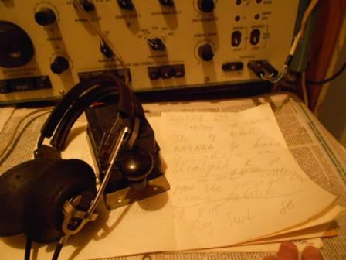
На частоте никого… Добрых 10 минут передаю безответные CQ de UA1CEG…
Рука начинает ломить, делаю паузу. Ниже уровня шумов слышу работу, проскакивают обрывки: «Слышу… слышать… QSB… Сергей». Принять не могу.
Далее, кажется, меня вызывают? Свистящая, воюющая помеха забивает полностью. Может это и не меня вызывали?
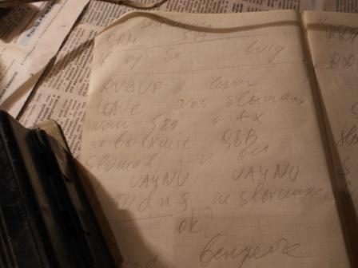
Наконец, наблюдаю проведение QSO Евгения RV3UF с Сергеем, позывной Сергея только в конце QSO уловил. QSB были глубокие, но кое- что я разобрал. «UA4NU не слышен», «Небольшие QSB», «Рад вас слышать». «Благодарен за встречу 73!».
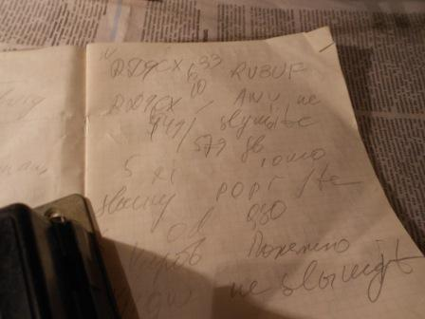
Наконец и я принял участие в STRAIGHT KEY RCWC, с удовольствием поговорил с Сергеем RD9CX! Выяснилось, что я не ошибся, и меня действительно вызывали, это был Сергей.
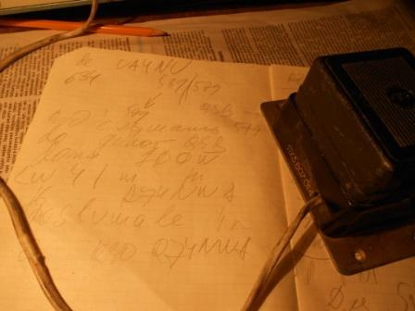
Дальше началась приятная полоса- меня вызвал Евгений UA4NU, с удовольствием пообщались! Т.к. я работал явно быстрее, чем позволяла мне моя, столько лет не тренировавшаяся на механическом ключе рука, пришлось извиняться за допускаемые ошибки. Евгений любезно сообщил, что на частоте есть и старый знакомый – Аркадий RN4NAA (какой позывной, мечта!), на RZ4NWA.
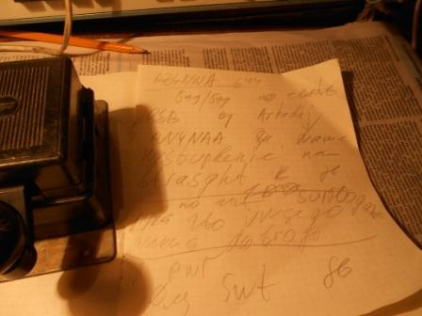
Тоже отлично прошло QSO! Кстати, мой сигнал перестал пропадать до guhor, как во время QSO c Евгением, который это отмечал, и даже достигал 599, вот так!
Прекрасно прошло мероприятие! Не уверен, какой мощностью работал Сергей RD9CX, я так понял QRP, но остальные коллеги работали 100 ваттами. Всем спасибо! Громадная благодарность! Это же вы принимали слабый сигнал моего QRP аппарата!
До встречи в эфире!

73! UA1CEG Юрий Александров, д.Гарболово. Ленинградской области, Всеволожского района.

LO23, KP50FI.

Сайт: www.ua1ceg.club72.su
зеркало: www.ua1ceg.ru

